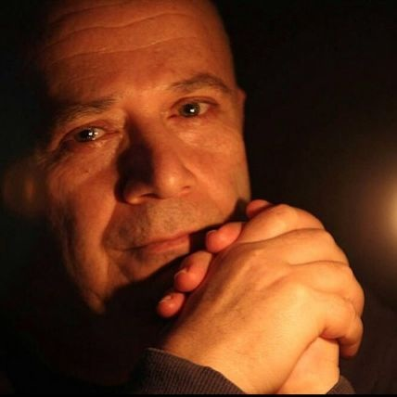

خواب وبيدارى
--------------------------

دريغا كه شهرياران در بند
در خواهش پيوند
پير ميشوند ،
مردان سالخورده
پشت چلچراغ اشك ...
خاموش وزمينگير ميشوند .
نواى نى تنهائى
از دهليز خاموشى
گذر ميكند
و دستهائى بيگانه
در پى چيدن ميوه هاى رسيده و خوشبو
چون هم آغوشى نور و تاريكى
بر شاخسارهاى بى نشانى
فرود مى آيند ...
و نام او كه درِ آشنائى بود
هر روز بسته وبسته تر ميشود
و ياد او كه ياد كودكيها بود
هر روز پير وپيرتر ميشود .
- خورشيد بيدارى ميتابد
اهل آبادى ، در پى چيدن سيب
ره بسوى باغ ميبرند
ولى ما ؛
چون رمه گانى خسته ، خسته وبى پيوسته ...
در خوابى تلخ ، شب را بيرق اميد ميكنيم
و به انتظار اميد ،
روز را قربانى شب .

در ذهن نقاشيهاى دور
آخرين سروها پاك ميشود
در دشت سينه ما هزار قنارى لال ميميرد
در باغ دلها هزار نيلوفر خاموش ميرويد
و همچنان دم ميشماريم
ولى دريغا كه ،
دَم بر نمى آريم ....

اهل آبادى بيدارند
و ما را ديريست كه خواب برده است ؛
به كوچه باغهاى آفت زاى دروغين
پشت آبرهاى سترون
كنار جويبارهاى خالى از آب
ميان دشتهاى سبز مرداب ...
و ما را ديريست كه خواب
برده است !

ويس بادن
١٨. ١. ١٩٩٦ فرخ ازبرى

